ИНСТРУКЦИЯ ПО СБОРКЕ И ЭКСПЛУАТАЦИИ ЦВЕТОЧНИЦЫ КР-7
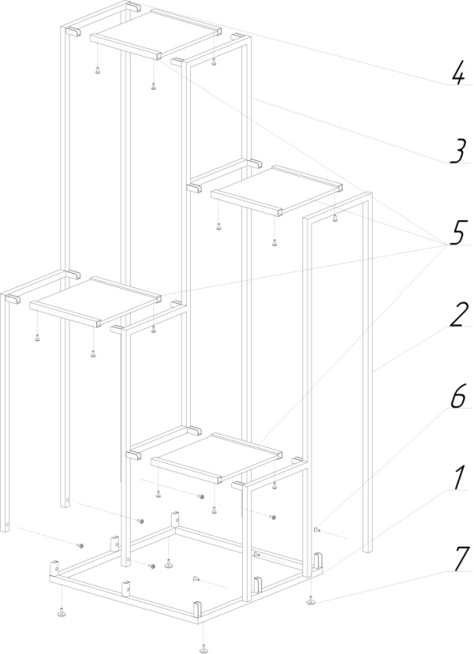
КОМПЛЕКТАЦИЯ ИЗДЕЛИЯ
№ на рисунке | Наименование изделия | Кол-во
1 | Основа | 1
2 | Правая стойка | 1
3 | Средняя стойка | 1
4 | Левая стойка | 1
5 | Платформы | 4
6 | Винт М6х16 | 24
7 | Регуляторы опор | 4
8 | Ключ шестигранник | 1

СХЕМА СБОРКИ ИЗДЕЛИЯ:
- Внимательно посмотрите на рисунок. Возьмите основу (1), а также стойки (2-4). Присоедините стойки (2-4) к основе (1) и зафиксируйте соединения винтами (6).
- Возьмите платформы (5) и вставьте их между стойками (2-4), насадив их на кронштейны.
- В местах соединения платформ (5) со стойками (2-4) вкрутите винты (6).
- В нижнюю часть основы (1) вкрутите регуляторы опор (7).

Изделие изготовлено в соответствии с ТУ 31.09.11-001-32672578-2018 Мебель металлическая Код ТН ВЭД ЕАЭС 9403 70 000 0, 9403 20 800 9, 9403 60 100 9, Серийный выпуск соответствует требованиям ТР ТС 025/2012 “О безопасности мебельной продукции”
Инструкция по уходу: Протирать влажной салфеткой, смоченной моющим раствором. Вытирать чистой сухой тканью.
Гарантийный срок службы: 12 месяцев со дня приобретения.
Изготовитель: ООО «Райнер» 199106, г. Санкт-Петербург, Кожевенная линия, д. 27, корпус 1, лит. А, помещение 8Н-69, тел: (812)309-71-37

